LAPORAN PRAKTEK KERJA INDUSTRI (PRAKERIN)
DI PT. Telkom Akses

Laporan ini dibuat untuk memenuhi
Salah satu tugas di SMKS ROUDLOTUN NASYIIN



Disusun Oleh :

Nama | : Rayhan Dita Adam R.
NIS | : 0083525928
Bidang Keahlian | : TEKNOLOGI INFORMASI
PROGRAM KEAHLIAN | : TEKNIK JARINGAN KOMPUTER DAN TELEKOMUNIKASI
KONSENTRASI KEAHLIAN | : TEKNIK KOMPUTER DAN JARINGAN

SEKOLAH MENENGAH KEJURUAN SWASTA (SMKS)
ROUDLOTUN NASYIIN
TEKNIK KOMPUTER DAN JARINGAN
MOJOKERTO
2025/2026

HALAMAN PENGESAHAN DARI SEKOLAH

Laporan Praktik Kerja Industri ini telah diperiksa dan disetujui oleh Pembimbing serta pemimpin SMKS Roudlotun Nasyiin
Mojokerto

Disahkan di Kemlagi
Pada Tanggal 16 Oktober 2025

Ketua Pelaksana Prakerin  SMKS Roudlotun Nasyiin  Mojokerto  Sulvi | Pembimbing Prakerin  SMKS Roudlotun Nasyiin  Mojokerto  Ahmad Yahya Hamiduddin
Mengetahui
Kepala Sekolah SMKS Roudlotun Nasyiin
Mojokerto

H. Nasiruddin, MPd

HALAMAN PENGESAHAN DARI INDUSTRI
Laporan Praktik Kerja Industri ini telah diperiksa dan disetujui oleh Pembimbing serta pemimpin Bank Syariah Indonesia(BSI)

Disahkan di PT. Telkom Akses
Pada Tanggal 16 Oktober 2025

Pembimbing Prakerin I    Safarit Fafan Wahyudi | Pembimbing Prakerin 2    Made Bayu
Mengetahui
Pimpinan PT. Telkom Akses
(Safarit Fafan Wahyudi)

HALAMAN PERSEMBAHAN

Laporan praktik kerja industri (prakerin) di PT. Telkom Akses, ini disusun untuk memenuhi persyaratan uji kopetensi UAS tahun pelajaran 2025/2026. laporan ini penulis persembahkan kepada :
- Ayahanda dan Ibunda tercinta yang telah berjuang serta memberikan segalanya bagi penulis untuk menuntut ilmu.
- Bapak Kepala Sekolah beserta dewan Guru SMKS Roudlotun Nasyiin Mojokerto yang telah memberikan bimbingan kepada penulis.
- Kepemimpinan di PT. Telkom Akses yaitu bapak Safarit Fafan Wahyudi yang telah mengizikan untuk melaksanakan prakerin denga senang hati.
- Rekan-rekan seperjuangan yang telah memberikan motivasi, semangat serta dorongan dan do’a di dalam kegiatan ini.

MOTTO

a. Jadikan hari ini lebih baik dari hari kemarin

KATA PENGANTAR

Assalamu’alaikum Wr. Wb.
Puji syukur penulis panjatkan kepada Allah SWT, atas limpahan rahmat-Nya penulis dapat menyelesaikan laporan hasil praktek kerja industri ini, dengan tujuan untuk memenuhi persyaratan mengikuti ujian ahir nasional (UAS) pada sekolah menengah kejuruan (SMK) Muhammadiyah , serta mempraktekan secara langsung teori yang telah penulis terima dari sekolah.
Selain penulis laporan hasil praktik kerja industri (Prakerin) ini tidak lepas dari ketentuan pembimbing untuk itu pada kesempatan ini penulis mengucapkan terima kasih kepada :
- H. Askamil M.M selaku pengawas intern SMK Roudlotun Nasyiin
- H. Nasirudin, M.Pd. selaku Kepala Sekolah SMK.
- Bapak Fikri S.Pd selaku Wakil Kepala Humas SMK Roudlotun Nasyiin
- Orang tua yang telah memberi dukungan berbentuk moril maupun materil
Semoga laporan ini dapat bermanfaat untuk penulis khususnya dan bermanfaat untuk kegiatan Prakerin di PT. Telkom Akses Mojokerto, pada tahun yang akan datang. Akhirnya dengan segala kerendahan hati penulis mengharapkan saran dan kritik yang membantu untuk kebaikan masa yang akan datang.

PT. Telkom Akses

Penulis

Rayhan Dita Adam R

DAFTAR ISI

Halaman judul ................................................................................................................... i
Halaman pengesahan dari sekolah...................................................................................... ii
Halaman pengesahan dari industri...................................................................................... iii
Halaman persembahan........................................................................................................ iv
Motto................................................................................................................................... v
Kata pengantar...................................................................................................................... vi
Daftar isi................................................................................................................................ vii
Daftar gambar....................................................................................................................... viii
BAB I PENDAHULUAN
1.1 Latar Belakang Praktik Kerja Industri........................................................................ 1
1.2 Pengertian Praktik Kerja Industri...................................................................... ........... 2
1.3 Fungsi dan Tujuan....................................................................................................... 3
1.4 Ruang Lingkup............................................................................................................. 4
1.5 Dasar peaksanan Prakerin............................................................................................. 4
BAB II Profil Perusahaan atau DU/DI
2.1 Sejarah Singkat Berdirinya PT. Telkom Akses............................................................. 5
2.2 Struktur Organisasi....................................................................................................... 6
2.3 Jenis produksi Atau jasa perusahaan.............................................................................. 6
BAB III Deskripsi Pekerjaan
3.1 Input Data Ke Spreadsheet(Valins)................................................................................. 7
BAB IV KESIMPULA DAN SARAN
4.1 Kesimpulan....................................................................................................................... 15
4.2 saran................................................................................................................................. 15
4.2.1. Saran untuk pihak sekolah............................................................................................ 15
4.2.2. Saran untuk pihak perusahaan...................................................................................... 16
BAB V PROJECT SELAMA PKL
5.1 Create Bot Auto Assign Image Recognition................................................................... 7
5.2 Create Web Apps(DAPOR).............................................................................................. 8
5.3 Create Bot FAST(Flexible Assignment Search Technician)Bima And Inersia............... 8
5.4 Create Bot Auto Valins……………………………………............................................. 9
5.5 Create Bot Assign ODP Validation …….…………………............................................. 9
DAFTAR PUSTAKA ...................................................................................................

DAFTAR GAMBAR

KUMPULAN GAMBAR CODE PROJECT
5.1 Create Bot Auto Assign Image Recognition................................................................... 7
5.2 Create Web Apps(DAPOR).............................................................................................. 8
5.3 Create Bot FAST(Flexible Assignment Search Technician)Bima And Inersia............... 8
5.4 Create Bot Auto Valins……………………………………............................................. 9
5.5 Create Bot Assign ODP Validation …….…………………............................................. 9

DAFTAR LAMPIRAN

Lampiran 1. Jadwal Kegiatan Bulan Januari ............................................................... 7
Lampiran 1. Jadwal Kegiatan Bulan Januari ............................................................... 7
Dst.

BAB I
PENDAHULUAN

  - Latar Belakang Praktek Kerja Industri
Dalam Sistem Pendidikan Nasional Sekolah Menengah Kejuruan (SMK), merupakan salah satu sub sistem yang mempunyai fungsi dan peranan langsung dalam pengembangan sumber daya manusia, sebagai Integral Program Pembangunan Ekonomi.
Sebagai sub sistem dari sistem pendidikan Nasional Sekolah Menegah Kejuruan (SMK) berfungsi menyiapkan tenaga kerja yang mempunyai kemampuan profesional. Hal ini dilakukan karena selama ini pelajaran praktik kejuruan yang dilakukan di sekolah masih banyak di mulai sehingga belum banyak memberikan keahlian yang profesional terhadap siswa didik.
Dengan megikuti garis besar kebijakan pemerintah dalam bidang pendidian dan mempelajari situasi di Indonesia dewasa ini prinsip penguasaan keahlian profesi, maka perlu diterapkan praktik kerja industri (prakrin) dalam bentuk praktik industri untuk sekolah menegah kejuruan umumnya dan khususnya di SMKS Roudlotun Nasyiin sesuai dengan situasi dan kondisi yang ada.
Dengan praktik kerja industri (prakerin) para siswa diharapkan nantinya mendapatkan ilmu pengetahuan dari dunia usaha / industri selain ilmu pengetahuan yang di dapat memlalui pendidikan Sekolah.

  - Pengertian Praktik kerja industri
Praktek kerja industri atau pengalaman kerja lapangan adalah kegiatan pendidikan, pelatihan dan pembelajaran yang dilaksanakan di dunia usaha atau dunia industri yang relevan dengan kompetensi (kemampuan) siswa sesuai bidangnya.

  - Fungsi Dan Tujuan Praktik kerja Industri
    - Fungsi Praktik Kerja Industri
Fungsi kerja industri atau pengalaman kerja lapangan adalah sebagai wahana untuk mempraktekan teori-teori yang diterima di sekolah, untuk dipraktekikan di dunia nyata. Dalam rangka menyiapkan kemampuan dan pengembangan siswa yang dibutuhkan untuk memasuki lapangan kerja. Pada dasarnya program prakerin dimaksudkan untuk meningkatkan mutu pada pendidikan SMK. Meningkatkan mutu tamatan SMK untuk mencapai Misi SMK.
    - Tujuan Praktik kerja industri
Kegiatan Praktik Kerja Industri atau pengalaman kerja lapangan bertujuan :
- Menghasilkan tenaga kerja yang memiliki keahlian profesional dengan tingkat pengetahuan keterampilan dan etos kerja yang sesuai dengan tuntunan lapangan kerja.
- Memperkokoh Link And Match antar SMK dengan dunia Kerja.
- Meningkatkan efesien proses pendidikan dan pelatihan tenaga kerja yang berkualitas profesional.
- Memberi pengakuan dan penghargaan terhadap pengalaman kerja sebagai bagian dari proses pendidikan.
- Mempelajari Organisasi atau istana praktek yang mencakup nyata perusahaan struktur, manaje2012/2013.men, tenaga kerja dan lain-lain.https://docs.google.com/document/d/1U1AfcP7tyNPYPb4Yj9DRAn7YtFLpBRXArP0ymJO2AfQ/edit?usp=sharing
- Sebagai salah satu syarat mengkuti Ujian Akhir Nasional (UAN) tahun pelajaran 2025/2026.

  - Ruang Lingkup
Ruang lingkup praktek kerja industri atau pengalaman kerja lapangan program study teknik antara lain:
- Pengalaman tugas-tugas dan bobot kerja teknik .
- Pengalaman hubungan tugas-tugas dan fungsi-fungsi bagian yang terlibat dalam sebuah organisasi. PT. Telkom Akses
- Pengaturan tugas-tugas sebagai pramuniaga dan wiraniaga.
Untuk ruang lingkup praktek kerja industri atau pengalaman kerja lapangan program studi bisnis atau perguruan tinggi misalnya : PT. Telkom Akses dan sebagainya, siswa dengan bimbingan.
- Pembimbing dapat membantu toko sehingga lebih menarik, teratur tertib dan bersih.
- Membantu Pimpinan kepegawaian dalam menginput data dan menciptakan tools automisasi.
- Membantu Pimpinan kepegawaian dalam mengerjakan tugas maupun mencari solusi IT Tools untuk efisiensi.
- Siswa membantu Pimpinan dalam mengerjakan tugas sehari hari agar memudahkan mereka dalam mengerjakannya.

  - Dasar pelaksanaan Prakerin
UU 19 Tahun 2005 tentang standart Nasioal UU No 23 thun 26 tentang standart kompetensi kelulusan untuk suatu pendidikan dan menengah serta UU No 1989 tentang peran serta masih dalam pendidikan Nasional & keputusan Menteri pendidikan dan keudayaan.

BAB II
LATAR BELAKANG

2.1. Sejarah Singkat (Lembaga/tempat PKL)
Telkom Akses merupakan unit layanan resmi dari PT Telkom Indonesia yang bergerak di bidang penyediaan infrastruktur dan layanan telekomunikasi. Di Lampung Timur, Telkom Akses hadir untuk mendukung kebutuhan jaringan dan layanan digital masyarakat serta institusi pendidikan dan bisnis.
Sejak berdirinya, Telkom Akses telah mengembangkan fasilitas dan sumber daya untuk memberikan layanan terbaik, termasuk instalasi jaringan, pemeliharaan sistem telekomunikasi, serta pelayanan pelanggan. Di bawah pengelolaan tim profesional, Telkom Akses terus meningkatkan kualitas layanan dan mendukung berbagai program edukasi dan pelatihan terkait teknologi informasi dan komunikasi di wilayah Lampung Timur.
2.2. Daftar Struktur Organisasi

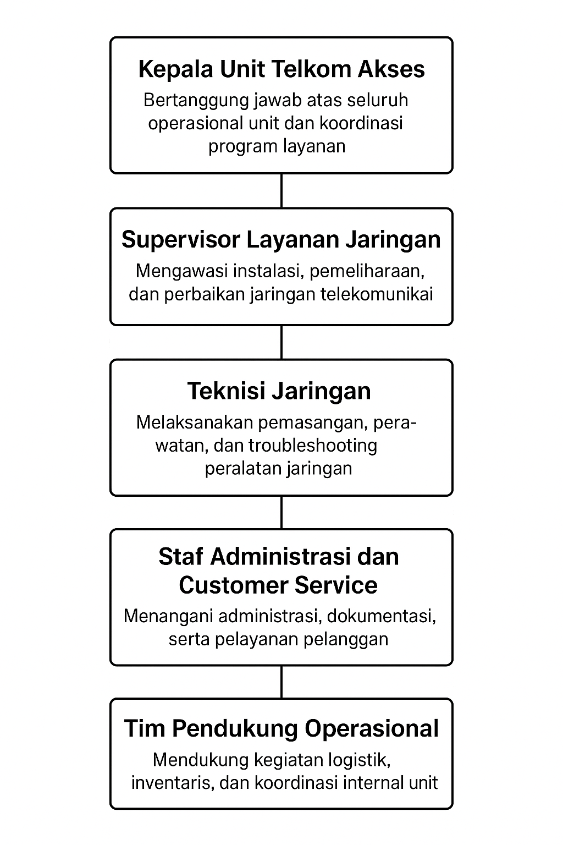

BAB III
KEGIATAN PRAKERIN

3.1. Input Data Pelanggan Valins
Langkah – Langkah Input Data Pelanggan Valins:
- Buka Spreadsheet Data Pelanggan
a. Pertama, buka spreadsheet yang berisi daftar pelanggan dan perangkat ONT
b. Identifikasi ONT yang statusnya belum Valins. Fokus pada ONT yang belum aktif untuk diproses.
- Aktifkan VPN (Global Protect)
a. Pastikan koneksi internet aman dan terenkripsi.
b. Buka aplikasi Global Protect dan login sesuai kredensial perusahaan.
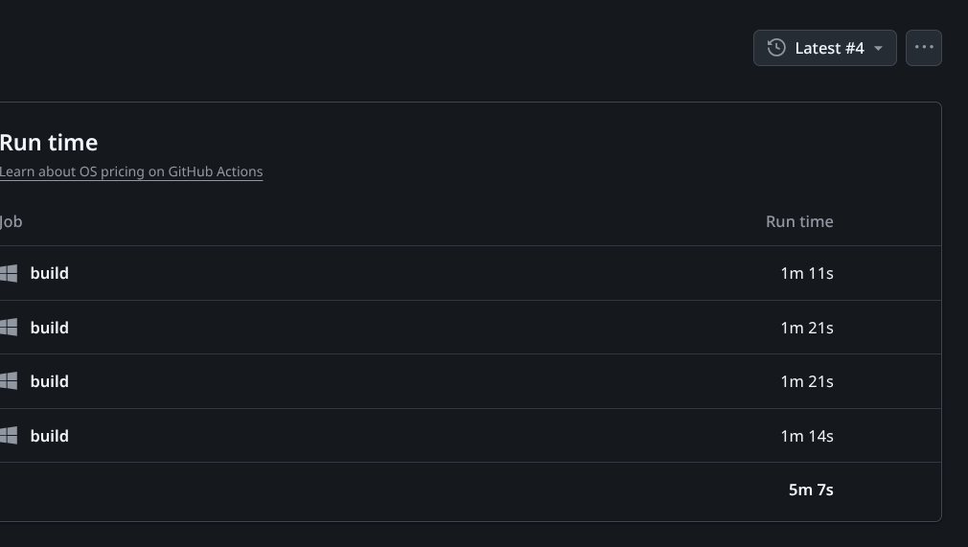
Gambar 1: Global Protect
- Akses Web Portal Layanan
a. Masuk ke website resmi Telkom Akses untuk pengaktifan ONT.
b Paste atau masukkan daftar ONT yang statusnya belum Valins ke dalam sistem web.
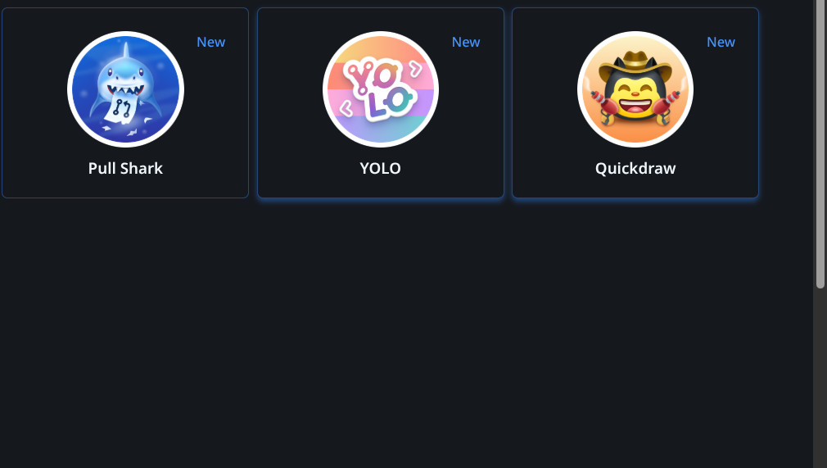
Gambar 2: Web Portal

- Aktifkan ONT di Web
a. Proses pengaktifan ONT dilakukan melalui portal web.
b. Pastikan setiap ONT yang dimasukkan berhasil di-ON-kan.

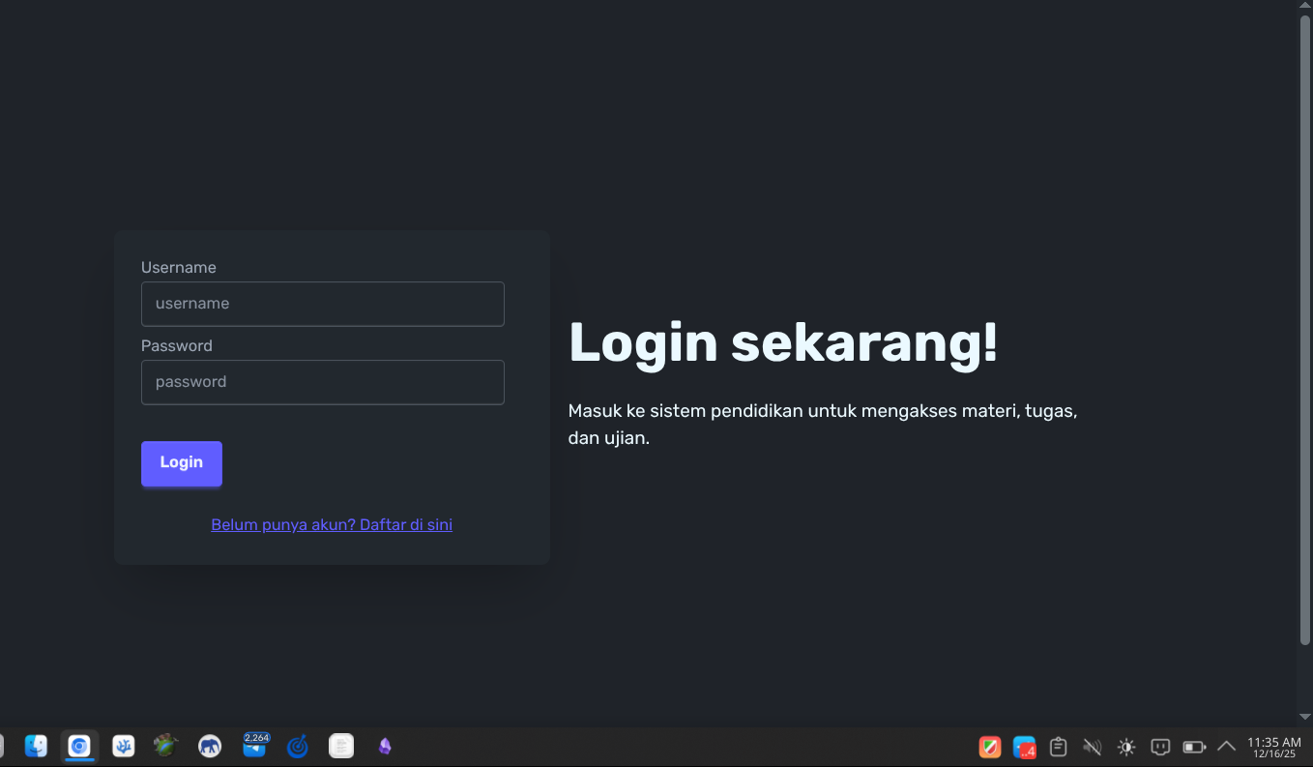
Gambar 3: ONT Web
- Buka Aplikasi Lensa
a. Setelah ONT aktif, buka aplikasi Lensa untuk melakukan input data pelanggan lebih lanjut.
b. Login seperti biasa menggunakan akun yang terdaftar.
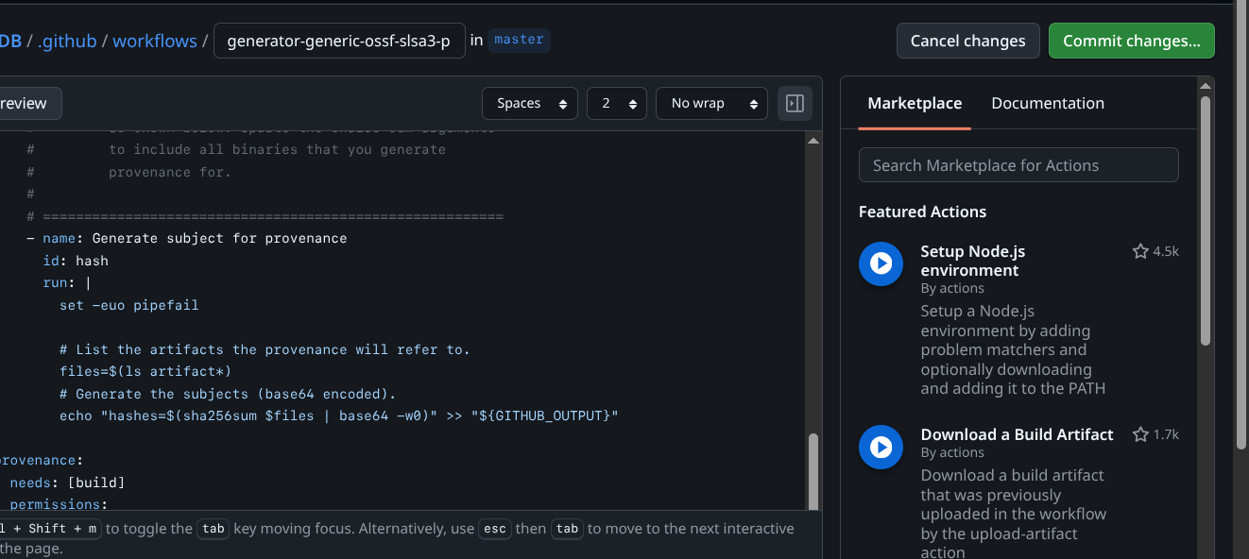
Gambar 4: Lensa
- Input Data Pelanggan
a. Masukkan nama pelanggan, ID ONT, dan informasi tambahan sesuai yang diperlukan.
b. Assign ONT ke pelanggan dengan ID yang sesuai di aplikasi.
- Verifikasi dan Simpan
a . Pastikan semua data sudah benar, ONT sudah aktif, dan pelanggan telah terinput.
b. Simpan data agar tercatat di sistem Telkom Akses.￼

3.1. Hasil Kegiatan Yang Telah Dicapai Oleh Siswa
- Siswa secara langsung dapat mempraktekan teori ataupun pelajaran yang didapat dilokasi Prakerin.
- Siswa mendapatkan ilmu serta pengalaman kerja yang cukup diluar sekolah.
- Siswa memahami prosedur kerja Telkom Akses dalam melakukan validasi perangkat dan memastikan ONT aktif sesuai standar.

BAB IV
KESIMPULAN DAN SARAN

4.1. Kesimpulan
Dengan adanya program praktik yang diterapkan di Sekolah kejuruan sangat mendukung dalam bidang pendidian dan kemajuan bagi dunia bisnis atau usaha.
Dengan berakhirnya kegitan prakerin ini dapat kami simpulkan sebagai berikut:
  - Siswa dapat mempraktikkan hasil teori yang diberikan dari sekolah ke dunia usaha.
  - Dengan adanya prakerin ini, maka dapat tercipta tenaga kerja yang profesional dan siap kerja nantinya.
  - Kegiatan prakerin sangat perlu diaksanakan untuk memacu kreativitas siswa dan menambah pengalaman siswa di dunia usaha.
  - Kegiatan prakerin ini sangat bermanfaat sekali dalam dunia usaha yang sesungguhnya.
4.2. Saran
4.2.1. Saran Kepada Pihak Sekolah
Terlepas dari segala kekurangan dan kelemahan kami sebagai peserta Praktik Kerja Industri (prakerin) saran penulis adalah :
- Agar Sekolah lebih meningkatkan mutu, baik Staf pengajar maupun anak didiknya.
- Supaya sekolah menyediakan alat praktik yang memadai.
- Dan kami sangat mengharapkan agar pembimbing lebih ditingkatkan supaya siswa lebih siap mental maupun materi yang akan menunjang keberhasilan Praktik Kerja Industri (prakerin).
- Saran untuk pihak perusahaan Atau tempat prakerin
- Dalam melayani Mahasiswa hendaknya bersikap lebih ramah.
- Sebaiknya selalu menjaga kebersihan, supaya nyaman bekerja.
4.2.2. Saran Kepada Pihak Lembaga Tempat PKL PT. Telkom Akses
- Gunakan fitur Automisasi untuk efisiensi kerja kalau berulang-ulang

Demikian kesimpulan dan saran yang penulis ajukan atas dasar analisa yang dilakukan dalam pelaksanaan prakerin di PT. Telkom Akses, dengan harapan dapat dijadikan bahan masukan bagi peserta prakerin selanjutnya. Akhir kata penulis mengucapkan terima kasih kepada semua pihak yang telah membantu dalam pelaksanaan Prakerin ini.

DAFTAR JADWAL SELAMA PKL

No | Tanggal | Jenis Kegiatan
1 | 14 April 2025 | Input Data Valins
2 | 15 April 2025 | Input Data Valins
3 | 16 April 2025 | Input Data Valins
4 | 17 April 2025 | Input Data Valins
5 | 18 April 2025 | Input Data Valins
6 | 19 April 2025 | Input Data Valins
7 | 20 April 2025 | Input Data Valins
8 | 21 April 2025 | Input Data Valins
9 | 22 April 2025 | Input Data Valins
10 | 23 April 2025 | Input Data Valins
11 | 24 April 2025 | Input Data Valins
12 | 25 April 2025 | Input Data Valins
13 | 26 April 2025 | Input Data Valins
14 | 27 April 2025 | Input Data Valins
15 | 28 April 2025 | Input Data Valins
16 | 29 April 2025 | Input Data Valins
17 | 30 April 2025 | Input Data Valins

Pembimbing Industri

Safarit Fafan Wahyudi

No | Tanggal | Jenis Kelamin
1 | 01 May 2025 | Input Data Valins
2 | 02 May 2025 | Input Data Valins
3 | 03 May 2025 | Input Data Valins
4 | 04 May 2025 | Input Data Valins
5 | 05 May 2025 | Input Data Valins
6 | 06 May 2025 | Input Data Valins
7 | 07 May 2025 | Input Data Valins
8 | 08 May 2025 | Input Data Valins
9 | 09 May 2025 | Input Data Valins
10 | 10 May 2025 | Input Data Valins
11 | 11 May 2025 | Input Data Valins
12 | 12 May 2025 | Input Data Valins
13 | 13 May 2025 | Input Data Valins
14 | 14 May 2025 | Input Data Valins
15 | 15 May 2025 | Input Data Valins
16 | 16 May 2025 | Input Data Valins
17 | 17 May 2025 | Input Data Valins
18 | 18 May 2025 | Input Data Valins
19 | 19 May 2025 | Input Data Valins
20 | 20 May 2025 | Input Data Valins
21 | 21 May 2025 | Input Data Valins
22 | 22 May 2025 | Input Data Valins
23 | 23 May 2025 | Input Data Valins
24 | 24 May 2025 | Input Data Valins
25 | 25 May 2025 | Input Data Valins
26 | 26 May 2025 | Input Data Valins
27 | 27 May 2025 | Input Data Valins
28 | 28 May 2025 | Input Data Valins
29 | 29 May 2025 | Input Data Valins
30 | 30 May 2025 | Input Data Valins
31 | 31 May 2025 | Input Data Valins

Pembimbing Industri

Safarit Fafan Wahyudi
No | Tanggal | Jenis Kelamin
1 | 01 June 2025 | Input Data Valins
2 | 02 June 2025 | Input Data Valins
3 | 03 June 2025 | Input Data Valins
4 | 04 June 2025 | Input Data Valins
5 | 05 June 2025 | Input Data Valins
6 | 06 June 2025 | Input Data Valins
7 | 07 June 2025 | Input Data Valins
8 | 08 June 2025 | Input Data Valins
9 | 09 June 2025 | Input Data Valins
10 | 10 June 2025 | Input Data Valins
11 | 11 June 2025 | Input Data Valins
12 | 12 June 2025 | Input Data Valins
13 | 13 June 2025 | Input Data Valins
14 | 14 June 2025 | Input Data Valins
15 | 15 June 2025 | Input Data Valins
16 | 16 June 2025 | Input Data Valins
17 | 17 June 2025 | Input Data Valins
18 | 18 June 2025 | Input Data Valins
19 | 19 June 2025 | Input Data Valins
20 | 20 June 2025 | Input Data Valins
21 | 21 June 2025 | Input Data Valins
22 | 22 June 2025 | Input Data Valins
23 | 23 June 2025 | Input Data Valins
24 | 24 June 2025 | Input Data Valins
25 | 25 June 2025 | Input Data Valins
26 | 26 June 2025 | Input Data Valins
27 | 27 June 2025 | Input Data Valins
28 | 28 June 2025 | Input Data Valins
29 | 29 June 2025 | Input Data Valins
30 | 30 June 2025 | Input Data Valins

Pembimbing Industri

Safarit Fafan Wahyudi

No | Tanggal | Jenis Kelamin
1 | 01 July 2025 | Input Data Valins
2 | 02 July 2025 | Input Data Valins
3 | 03 July 2025 | Input Data Valins
4 | 04 July 2025 | Input Data Valins
5 | 05 July 2025 | Input Data Valins
6 | 06 July 2025 | Input Data Valins
7 | 07 July 2025 | Input Data Valins
8 | 08 July 2025 | Input Data Valins
9 | 09 July 2025 | Input Data Valins
10 | 10 July 2025 | Input Data Valins
11 | 11 July 2025 | Input Data Valins
12 | 12 July 2025 | Input Data Valins
13 | 13 July 2025 | Input Data Valins
14 | 14 July 2025 | Input Data Valins
15 | 15 July 2025 | Input Data Valins
16 | 16 July 2025 | Input Data Valins
17 | 17 July 2025 | Input Data Valins
18 | 18 July 2025 | Input Data Valins
19 | 19 July 2025 | Input Data Valins
20 | 20 July 2025 | Input Data Valins
21 | 21 July 2025 | Input Data Valins
22 | 22 July 2025 | Input Data Valins
23 | 23 July 2025 | Input Data Valins
24 | 24 July 2025 | Input Data Valins
25 | 25 July 2025 | Input Data Valins
26 | 26 July 2025 | Input Data Valins
27 | 27 July 2025 | Input Data Valins
28 | 28 July 2025 | Input Data Valins
29 | 29 July 2025 | Input Data Valins
30 | 30 July 2025 | Input Data Valins
31 | 31 July 2025 | Input Data Valins

Pembimbing Industri

Safarit Fafan Wahyudi

No | Tanggal | Jenis Kelamin
1 | 01 August 2025 | Input Data Valins
2 | 02 August 2025 | Input Data Valins
3 | 03 August 2025 | Input Data Valins
4 | 04 August 2025 | Input Data Valins
5 | 05 August 2025 | Input Data Valins
6 | 06 August 2025 | Input Data Valins
7 | 07 August 2025 | Input Data Valins
8 | 08 August 2025 | Input Data Valins
9 | 09 August 2025 | Input Data Valins
10 | 10 August 2025 | Input Data Valins
11 | 11 August 2025 | Input Data Valins
12 | 12 August 2025 | Input Data Valins
13 | 13 August 2025 | Input Data Valins
14 | 14 August 2025 | Input Data Valins
15 | 15 August 2025 | Input Data Valins
16 | 16 August 2025 | Input Data Valins
17 | 17 August 2025 | Input Data Valins
18 | 18 August 2025 | Input Data Valins
19 | 19 August 2025 | Input Data Valins
20 | 20 August 2025 | Input Data Valins
21 | 21 August 2025 | Input Data Valins
22 | 22 August 2025 | Input Data Valins
23 | 23 August 2025 | Input Data Valins
24 | 24 August 2025 | Input Data Valins
25 | 25 August 2025 | Input Data Valins
26 | 26 August 2025 | Input Data Valins
27 | 27 August 2025 | Input Data Valins
28 | 28 August 2025 | Input Data Valins
29 | 29 August 2025 | Input Data Valins
30 | 30 August 2025 | Input Data Valins
31 | 31 August 2025 | Input Data Valins

Pembimbing Industri

Safarit Fafan Wahyudi

No | Tanggal | Jenis Kelamin
1 | 01 September 2025 | Input Data Valins
2 | 02 September 2025 | Input Data Valins
3 | 03 September 2025 | Input Data Valins
4 | 04 September 2025 | Input Data Valins
5 | 05 September 2025 | Input Data Valins
6 | 06 September 2025 | Input Data Valins
7 | 07 September 2025 | Input Data Valins
8 | 08 September 2025 | Input Data Valins
9 | 09 September 2025 | Input Data Valins
10 | 10 September 2025 | Input Data Valins
11 | 11 September 2025 | Input Data Valins
12 | 12 September 2025 | Input Data Valins
13 | 13 September 2025 | Input Data Valins
14 | 14 September 2025 | Input Data Valins
15 | 15 September 2025 | Input Data Valins
16 | 16 September 2025 | Input Data Valins
17 | 17 September 2025 | Input Data Valins
18 | 18 September 2025 | Input Data Valins
19 | 19 September 2025 | Input Data Valins
20 | 20 September 2025 | Input Data Valins
21 | 21 September 2025 | Input Data Valins
22 | 22 September 2025 | Input Data Valins
23 | 23 September 2025 | Input Data Valins
24 | 24 September 2025 | Input Data Valins
25 | 25 September 2025 | Input Data Valins
26 | 26 September 2025 | Input Data Valins
27 | 27 September 2025 | Input Data Valins
28 | 28 September 2025 | Input Data Valins
29 | 29 September 2025 | Input Data Valins
30 | 30 September 2025 | Input Data Valins

Pembimbing Industri

Safarit Fafan Wahyudi

No | Tanggal | Jenis Kelamin
1 | 01 October 2025 | Input Data Valins
2 | 02 October 2025 | Input Data Valins
3 | 03 October 2025 | Input Data Valins
4 | 04 October 2025 | Input Data Valins
5 | 05 October 2025 | Input Data Valins
6 | 06 October 2025 | Input Data Valins
7 | 07 October 2025 | Input Data Valins
8 | 08 October 2025 | Input Data Valins
9 | 09 October 2025 | Input Data Valins
10 | 10 October 2025 | Input Data Valins
11 | 11 October 2025 | Input Data Valins
12 | 12 October 2025 | Input Data Valins
13 | 13 October 2025 | Input Data Valins
14 | 14 October 2025 | Input Data Valins
15 | 15 October 2025 | Input Data Valins
16 | 16 October 2025 | Input Data Valins
17 | 17 October 2025 | Input Data Valins
18 | 18 October 2025 | Input Data Valins
19 | 19 October 2025 | Input Data Valins
20 | 20 October 2025 | Input Data Valins
21 | 21 October 2025 | Input Data Valins
22 | 22 October 2025 | Input Data Valins
23 | 23 October 2025 | Input Data Valins
24 | 24 October 2025 | Input Data Valins
25 | 25 October 2025 | Input Data Valins
26 | 26 October 2025 | Input Data Valins
27 | 27 October 2025 | Input Data Valins
28 | 28 October 2025 | Input Data Valins
29 | 29 October 2025 | Input Data Valins
30 | 30 October 2025 | Input Data Valins
31 | 31 October 2025 | Input Data Valins

Pembimbing Industri

Safarit Fafan Wahyudi

No | Tanggal | Jenis Kelamin
1 | 09 November 2025 | Input Data Valins
2 | 10 November 2025 | Input Data Valins
3 | 11 November 2025 | Input Data Valins
4 | 12 November 2025 | Input Data Valins
5 | 13 November 2025 | Input Data Valins
6 | 14 November 2025 | Input Data Valins
7 | 15 November 2025 | Input Data Valins
8 | 16 November 2025 | Input Data Valins
9 | 17 November 2025 | Input Data Valins
10 | 18 November 2025 | Input Data Valins
11 | 19 November 2025 | Input Data Valins
12 | 20 November 2025 | Input Data Valins
13 | 21 November 2025 | Input Data Valins
14 | 22 November 2025 | Input Data Valins
15 | 23 November 2025 | Input Data Valins
16 | 24 November 2025 | Input Data Valins
17 | 25 November 2025 | Input Data Valins
18 | 26 November 2025 | Input Data Valins
19 | 27 November 2025 | Input Data Valins
20 | 28 November 2025 | Input Data Valins
21 | 29 November 2025 | Input Data Valins
22 | 30 November 2025 | Input Data Valins

Pembimbing Industri

Safarit Fafan Wahyudi

